Cистема очистки ГидроLux Mix
Структурная схема водоочистки:
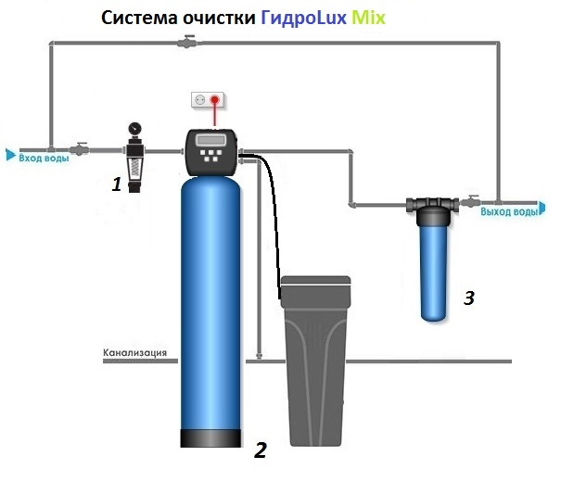

КРАТКОЕ ОПИСАНИЕ СИСТЕМЫ:

- Механическая очистка воды.

Фильтр промывной механической очистки с манометром В-В 1', служит для очистки воды от механических частиц (ржавчина, песчинки, окалина и т.п.), находящихся в воде. Фильтр предназначен для предотвращения выхода из рабочего состояния прочего водоочистительного оборудования. Фильтр представляет из себя латунный корпус с фильтрующим элементом – сеткой из нержавеющей стали с диаметром отверстий 100 мкм. Это промывной магистральный фильтр, который, кроме очистки воды от механических примесей, поможет Вам контролировать давление внутри трубопровода. Данный вид фильтров производится в Италии из качественных сплавов – латуни и нержавеющей стали.

Фильтр имеет специальный слив с краном для очистки фильтра и возобновления его эффективной работы. О засорённости фильтра можно судить, следя за показаниями манометра.

- Многофункциональня очистка воды.

Автоматическая система универсальной очистки воды предназначена для удаления из воды солей жёсткости кальция и магния, железа, марганца, аммония, перманганатной окисляемости.

Фильтр многофункциональной очистки укомплектован:

- автоматическим клапаном управления Clack CI 1 дюйм (реагентный умягчитель по расходу).
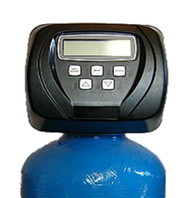

Преимущества блока управления:
■ Три режима работы: немедленная регенерация по сигналу счетчика, отложенная регенерация по сигналу счетчика, отложенная регенерация по сигналу таймера.
■ Полностью программируемый цикл регенерации с любой последовательностью режимов (до 9 режимов).
■ Программируемое время режимов регенерации.
■ Возможность принудительного запуска регенерации с установкой от 1 до 28 дней
■ Хранение настроек системных и рабочих данных в энергонезависимой памяти
■ Наполнение реагентного бака осуществляется обработанной водой.
■ Возможна установка подмешивающего клапана.
■ Индикатор низкого уровня соли.

- Высокопрочным корпусом фильтра, выполненного из стекловолокна, выдерживающего до 10 атм в сборе с дренажно-распределительной системой.
В качестве загрузки применяется многофункциональная фильтрующая смола Promix B.
Promix B - это универсальный фильтрующий материал, созданный Российскими учёными и специалистами в области водоподготовки с опытом работы в данной области более 25 лет.
ProMix B – производится в России и прошёл все лабораторные испытания, и испытания в реальных условиях на водах из большинства регтонов России, включая Северо-Запад, Краснодарский край, Сибирь, Урал и Поволжье. Хорошо подходит для одновременного умягчения воды, удаления железа, марганца и аммония.

Комплексное решение пяти задач
1. Железо
ProMix эффективно удаляет из воды растворённое, окисленное, органическое железо. Содержание растворённого в воде железа - не более 15 мг/л.
2. Марганец
ProMix великолепно справляется с удалением растворённого в воде марганца. Содержание марганца в воде не должно превышать 3 мг/л.
3. Органические вещества
Специальные компоненты ProMix значительно снижают содержание природных органических веществ в воде.
4. Аммоний
Ионообменные свойства ProMix позволяют эффективно удалять соли аммония.
5. Жёсткость
ProMix гарантированно умягчает воду до комфортных значений.

За эффективную очистку воды отвечают 5 компонентов ProMix

Сверхлёгкие полимеры - обеспечивают равномерное распределение потоков воды и предотвращают вынос в канализацию фильтрующего материала во время обратной промывки.
FerroPro - уникальная разработка российского исследовательского центра. Материал обладает высокой реакционной способностью удаления ионов трёхвалентного и двухвалентного железа, а также марганца и ионов тяжёлых металлов.
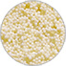
OrganoPro - снижает содержание органических соединений природного происхождения (гуминовых и фульвокислот), а также металлоорганических комплексов в анионной форме, снижает цветность воды.
Катионит - удаляет ионы жёсткости (кальций и магний), остаточное содержание ионов металлов (железо, марганец, стронций, барий, свинец и другие тяжёлые металлы).
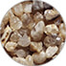
Гравийная подложка - служит для равномерного распределения потока воды при обратной промывке и фильтрации.
Преимущества ProMix
- Увеличенный ресурс фильтрации
- Экономное использование соли (до 100 г/л на одну регенерацию)
- Умная промывка - необходимо всего 10 литров воды на 1 литр загрузки
- Работает при любом pH и количестве сероводорода
- Эффективен даже при высоком содержании в воде железа и марганца

Регенерация фильтрующего материала происходит автоматически в 5 циклов: обратная промывка исходной водой, регенерация солевым раствором, вторая обратная промывка для удаления солевого раствора из ёмкости фильтра, прямая промывка и наполнение солевого бака для приготовления регенерирующего раствора для следующей регенерации. В процессе промывки (регенерации) происходит восстановление свойств ионообменных смол, так как содержащийся в солевом растворе натрий вновь поглощается смолой, а освобождённые соли кальция, магния и другие примеси смываются напором воды через дренажный выход управляющего клапана в канализационную систему.

Срок службы загрузки до 10 лет (в среднем 5-7 лет), при условии своевременного сервисного, технического обслуживания управляющего клапана фильтрующей колонны. При выходе из строя фильтрующей среды, она подлежит замене, корпус фильтра и управляющий клапан остаются в работе.

Солевой бак
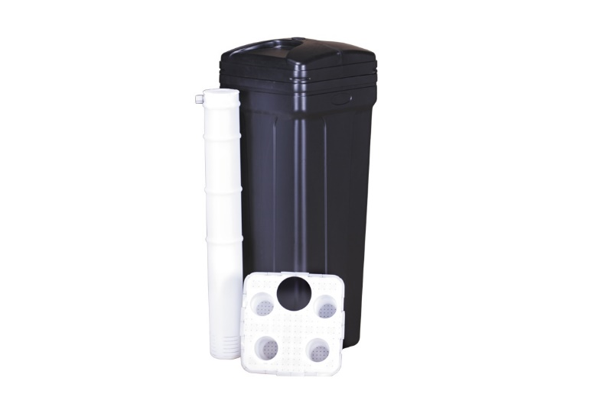
Солевой бак предназначен для приготовления и хранения раствора поваренной соли, необходимого для регенерации фильтрующей загрузки умягчителей.
Солевой бак применяется в системах умягчения воды с использованием ионообменных смол для регенерации. В солевой бак засыпается таблетированная соль для дальнейшего использования в процессе регенерации (промывки) фильтрующего материала (смолы). Из солевого бака, солевой раствор в нужной концентрации поступает в систему умягчения воды и восстанавливает емкость ионообменной смолы, для возможности ее дальнейшего использования.

Комплектация:
Корпус с крышкой в сборе
Солевая решётка
Рассольная шахта, внутри которой смонтирована всасывающая система, шариковый отсечной клапан и штуцер для соединения солевого бака с управляющим клапаном.

В качестве реагента используется раствор NaCl, таблетированная соль (пищевая, поваренная) - безопасна для септиков, который приготавливается автоматически в солевом баке комплекса умягчения воды.
3. Картриджный угольный фильтр тонкой очистки Big Blue - 10.
Фильтр угольный служат для удаления посторонних запахов, цветности, органики, хлор- и бромсодержащих органических производных, фенолов, нитратов, пестицидов, тригалометанов, эпоксидов и других вредных загрязнений.
Отличительной чертой угольных фильтров является высокая надежность, долговечность, простота в обращении, высокое качество отфильтрованной воды. Корпус фильтра выполнен из высокопрочного пластика предназначен для очистки воды в быту и промышленности. Сменный модуль изготовлен из активированного кокосового угля с добавлением волокна «Аквален». Содержит два коаксиально расположенных карбонблока с разной пористостью. Внешний высокопористый карбонблок обеспечивает очистку воды от цветности, запаха, ионов тяжелых металлов, органических соединений до 10 мкм, а внутренний сверхплотный (5мкм) карбонблок задерживает даже микропримеси. Замена картриджа в фильтре тонкой очистки осуществляется в зависимости степени загрязнения, но не чаще чем 1 -2 раза в год. Одним из критериев для замены является падение давления (напора) воды в точках её разбора. Фильтр крепится на стене. Замена картриджа – по мере необходимости, но не реже одного раза в год.

Состав оборудования:
- Фильтр промывной механической очистки 1 дюйм
- Корпус из латуни – 1 шт.;
- Сетка из нержавейки 100 мкм – 1 шт.;
- Манометр – 1 шт.;
- Краник со штуцером сливной – 1 шт.;

2. Многофункциональная очистка воды.

- Управляющий клапан Clack CI 1 дюйм автоматический – 1 шт.
- Монтажный комплект к блоку управления Clack (блок питания, фитинги для подключения, верхний дистрибьютор, инжектор, регулятор DLFC) – 1 комплект;
- Корпус фильтра 08х44– 1 шт.;
- Комплект фильтрующего материала Promix B – 1 комплект;
- Водоподъемная трубка для колонн 08х44 в сборе – 1 шт.;
- Солевой бак BTS-70 л – 1 шт.;
- Дренажная трубка 3/8 к солевому баку – 5 м/п;

- Соль таблетированная 20 кг – 1 шт.;

3. Фильтр тонкой сорбционной очистки.

- Колба Big Blue 10 Аквафор Гросс – 1 шт.;
- Монтажный комплект – 1 шт.;
- Планка – 1 шт.;
- Ключ – 1 шт.;
- Картридж ВВ 10» Уголь прессованный активированный – 1 шт.

СТОИМОСТЬ КОМПЛЕКТА ГидроLux Mix от 44 850 рублей
Примечание: Производительность системы водоподготовки подбирается в зависимости от пикового водопотребления (м3/сутки). Пиковое водопотребление рассчитывается, как суммарный поток из точек водоразбора, которые могут быть открыты одновременно. Равно сумме потоков с точек типа 1) и точек типа 2):
1) полноценные точки (кран, раковина, душ) обладают пропускной способностью в 0,6 м3/час при давлении в системе, равном 2-3 атм. Указывается суммарная производительность таких точек.
2) точки водоразбора с пониженным водопотреблением (стиральная, посудомоечная машина, сливной бак унитаза) обладают пропускной способностью 0,3 м3/час. Указывается суммарная производительность точек, умноженная на коэффициент 0,4.

